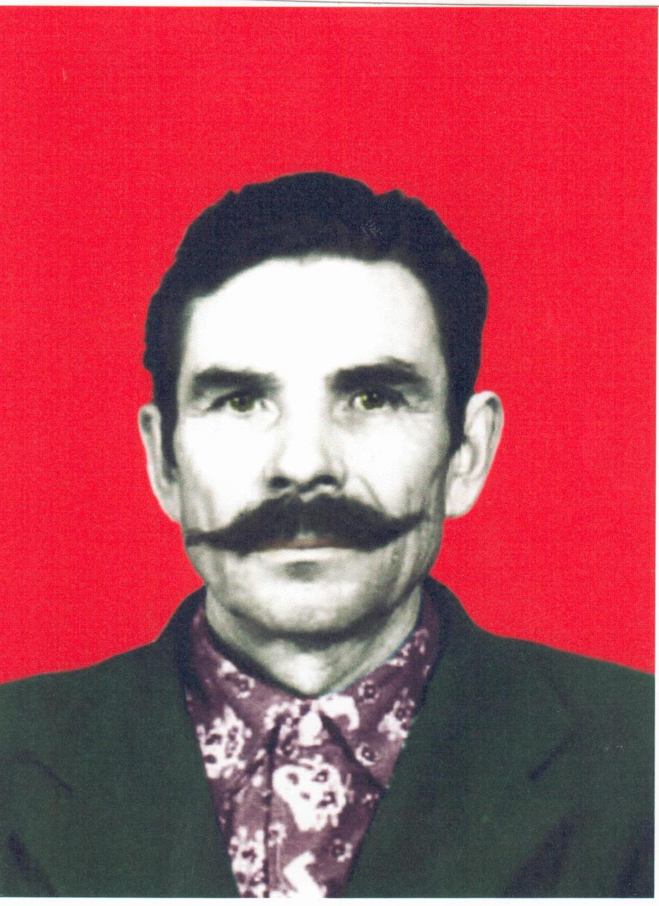

Мой прадедушка Харченко Василий Гаврилович служил на границе с Китаем. Когда началась война, его взяли на фронт, у него было три ранения. После войны он вернулся домой и работал дворником, а потом кузнецом. У моего прадедушки было много наград-50 лет Победы в Великой Отечественной войне, орден Отечественной войны, медали за долголетний добросовестный труд.

